Художники современности.
Профессиональная пастельная живопись.

Диана Понтинг (настоящее имя Диана Лёинд) родилась где-то более 60 лет назад в маленькой горной провинции Альберта
городе Коулман. Она начала свою художественную карьеру в коммерческом искусстве в 1981 году, перейдя в
изобразительное искусство тринадцать лет спустя. Самые ранние воспоминания о жизни в канадских прериях, полей,
цветов, школы и друзей в Северном Батлфорде, Саскачеван, переплетается с настоящим, вдохновляют ее на работу,
которая вне времени и славится своей реалистичностью и детализацией, в ее неповторимом выражении.

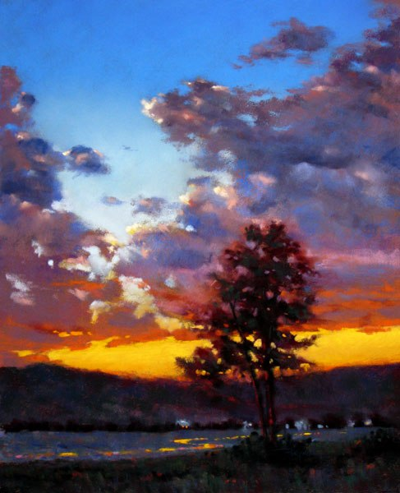
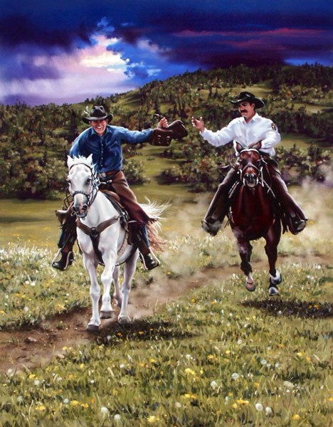
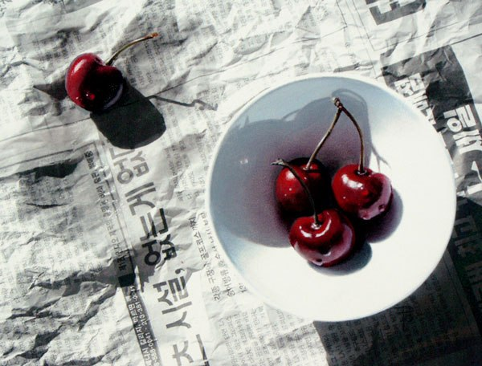

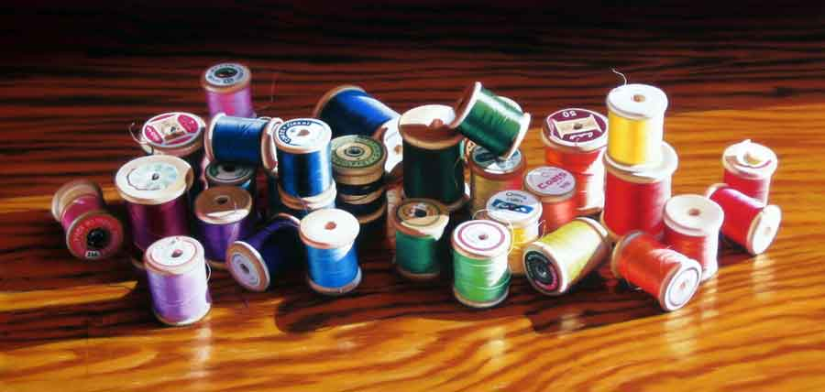
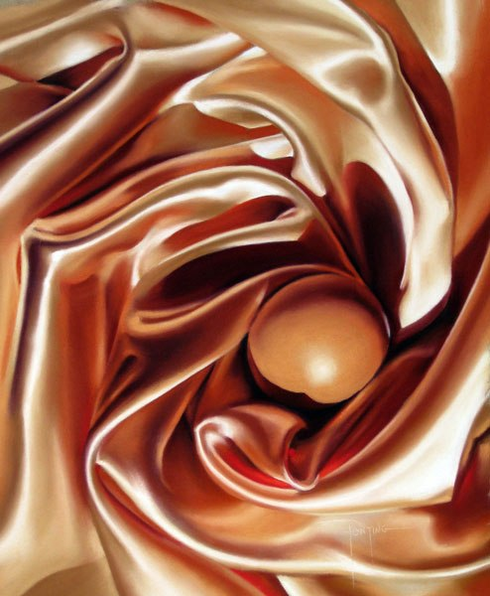
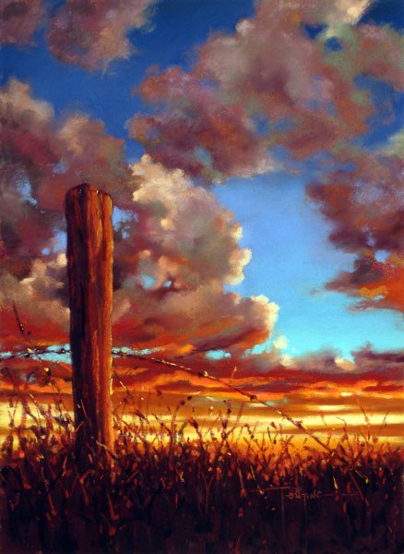
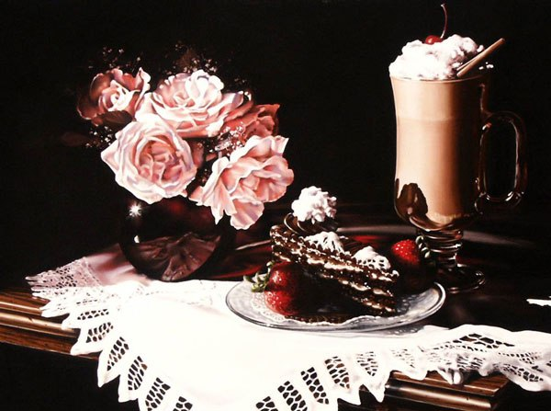
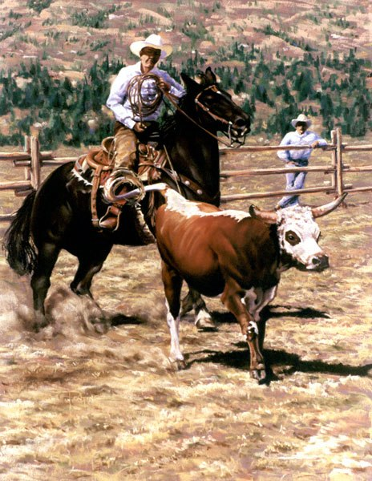
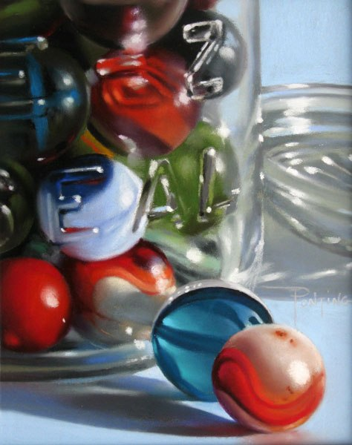
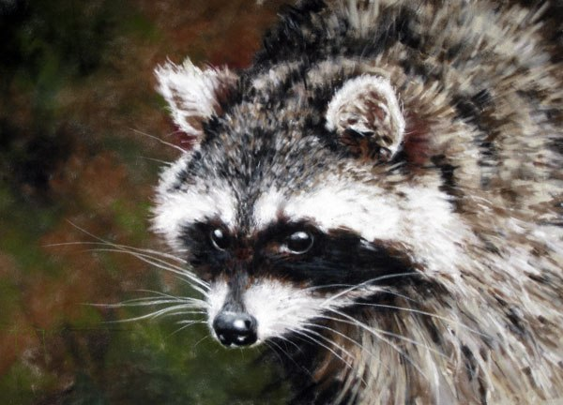
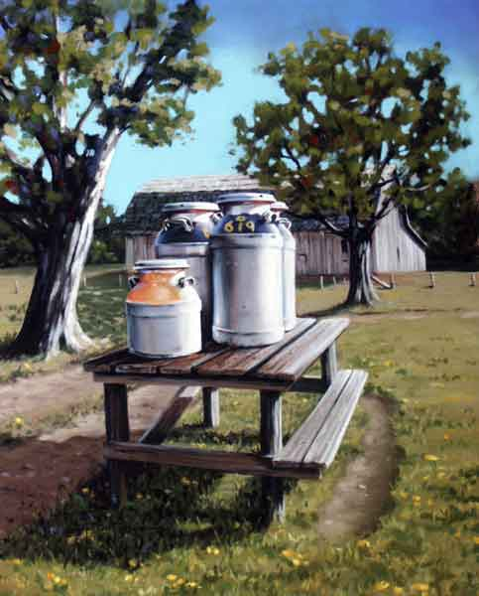
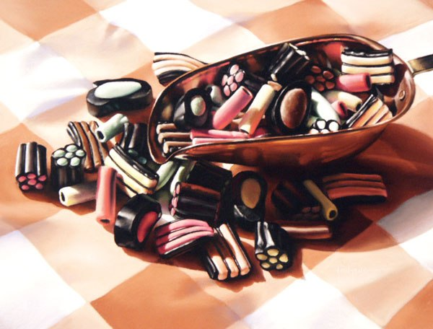
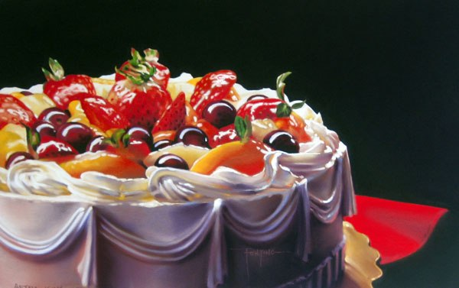
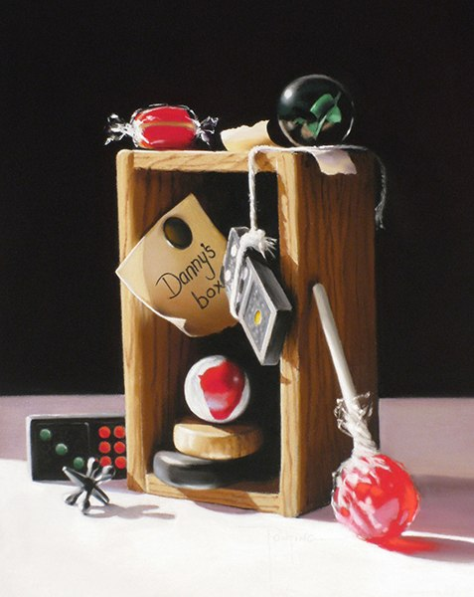
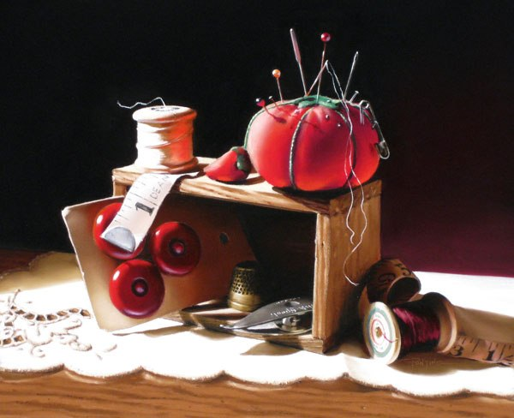
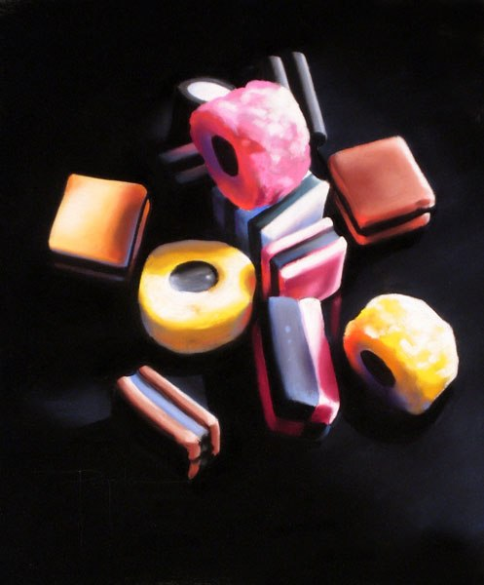

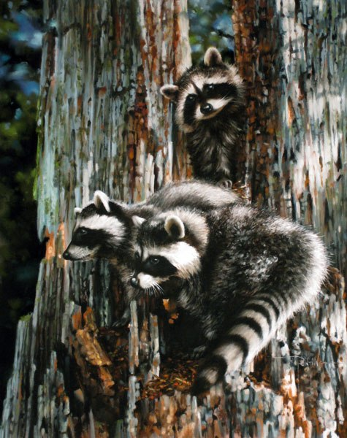

Сайт художника - www.ponting.ca/

